Colaboración Tutorial Facilino

# Página Web

El propósito de este documento es describir cómo poder colaborar en la creación de un tutorial sobre Facilino creado por expertos en la material y profesores con experiencia en el aula.

Podéis acceder a la última versión publicada del tutorial en:

<https://roboticafacil.es/facilino/blockly/FacilinoTutorial.html>

# Instalación

Crea una cuenta en GitHub

<https://github.com/>

Por favor, enviadme el nombre de usuario de GitHub para que pueda agregaros al proyecto como colaboradores.

Para editar documentos puedes utilizar Atom, descárgalo e instálalo (opciones por defecto deberían valer).

<https://atom.io/>

Descárgate Git (Windows, Linux o Mac). Puedes seleccionar Atom como el editor de texto por defecto en una de las opciones.

<https://git-scm.com/downloads>

Descárgate XAMPP. En la instalación sólo necesitarás el componente de Apache. El resto de componentes no son necesarios.

<https://www.apachefriends.org/index.html>

Al instalar XAMPP, por defecto lo hace en C:/xampp, verás que hay una carpeta dentro ‘htdocs’. Borra lo que hay en la carpeta y desde la línea de comandos accede a esa carpeta y escribe el siguiente comando git en la consola (cmd):

git clone <https://github.com/roboticafacil/facilino_tutorial.git>

Esto te creará una carpeta ‘facilino_tutorial’ si accedes dentro debería ver algo parecido a esto:

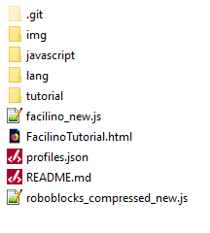

Ahora puedes comprobar que todo es correcto simplemente, primero arrancando el servicio de Apache en Xampp (en la aplicación Xampp Control Panel pulsa ‘start’ en el servicio de Apache).

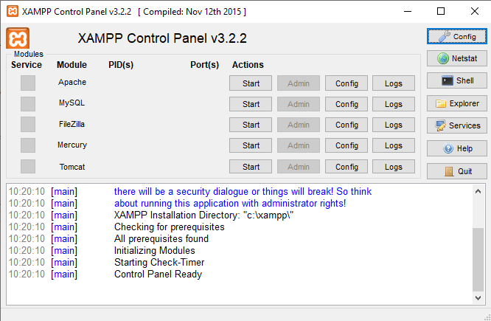

y luego accediendo a tu navegador (Firefox, Chrome, Safari…) y escribiendo ‘localhost’.

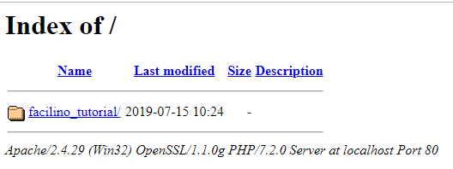

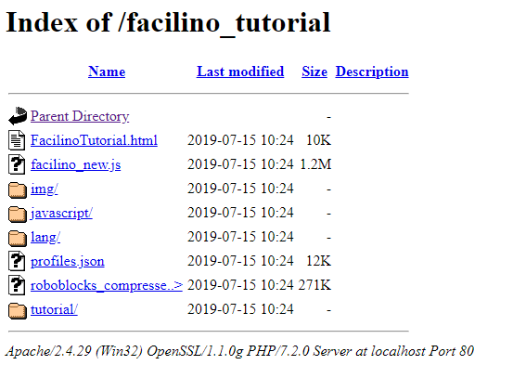

Te aparecerá la carpeta ‘facilino_tutorial’ y dentro de la carpeta un fichero ‘FacilinoTutorial.html’. Al hacer clic sobre el fichero verás la página web.

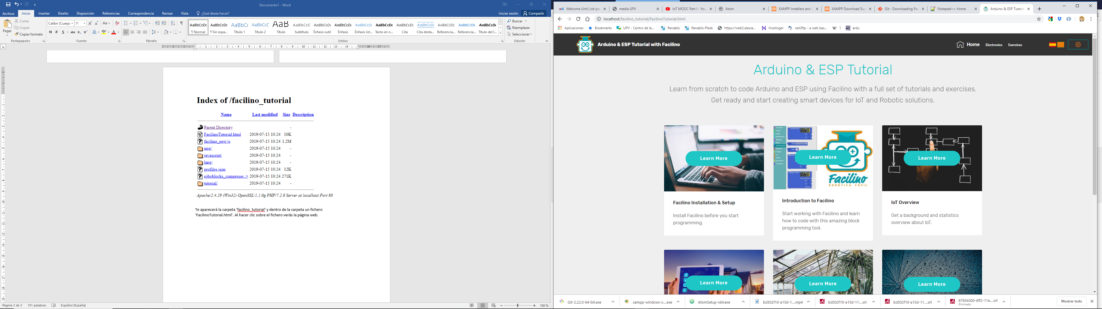

# Estructura de la página web

Bien ahora vamos a explicar cómo está estructurada la página web. Si accedes a la carpeta con los ficheros de la página verás que, dentro de ella hay una carpeta con el nombre ‘tutorial’. Dentro de esta carpeta hay una con los ‘assets’ es decir, con los recursos adicionales que utilizaremos (de aquí os interesa sólo saber que dentro de esta carpeta está la carpeta ‘images’ que es donde se buscarán las imágenes a mostrar por defecto en la página).

Luego están las carpetas con los ficheros html con los diferentes idiomas: Inglés, Español y Catalán. Según el idioma seleccionado en la web, veréis que los contenidos pueden estar en inglés, español o catalán. Por defecto, el idioma de trabajo es inglés, lo que quiere decir que si al abrir un fichero en Español no lo encuentra, porque todavía no está traducido, entonces, lo buscará en la carpeta de inglés.

Veréis que en esas carpetas hay muchos ficheros html que luego explicaré.

Finalmente está la carpeta ‘exercises’ con todos los ficheros ‘bly’ de Facilino que se utilizan en los ejercicios de la página web.

# TRABAJANDO CON ATOM Y GIT

Abre la aplicación Atom y abre un nuevo proyecto. Debes abrir la carpeta ‘facilino_tutorial’ que has creado anteriormente.

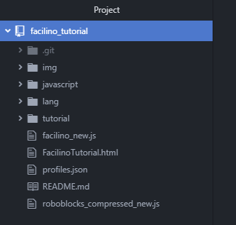

Al comenzar a trabajar debéis primero aseguraros que tenéis la última versión. Pulsa al botón ‘Fetch’ que aparece abajo a la derecha.



Cada vez que modifiquéis un fichero, los cambios deberían aparecer reflejados en el icono ‘Git’ que aparece abajo en la derecha. Si pulsáis sobre el icono al modificar un fichero, veréis que aparece como cambios no planificados (unstaged changes).

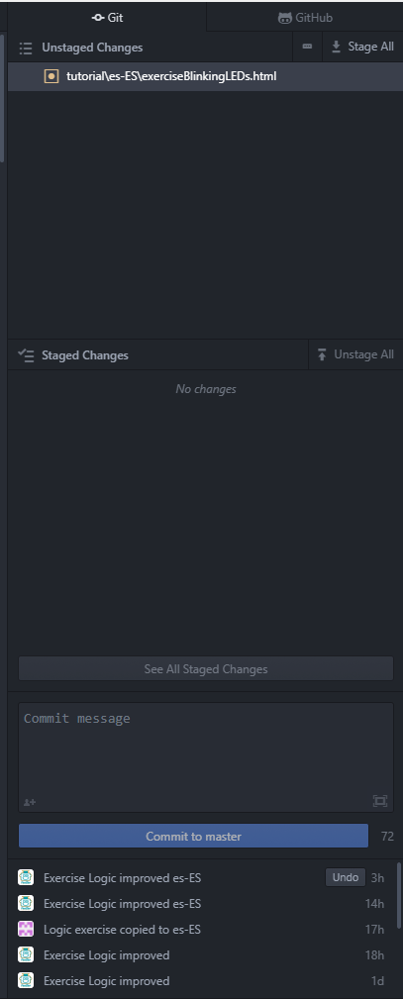

Cuando hayáis finalizado con todos los cambios. Debéis seleccionar qué ficheros queréis subir al servidor de GitHub, para que el resto pueda ver vuestra contribución. Si todos los ficheros que habéis tocado son los que os aparecen en ‘Unstaged changes’, podéis seleccionar ‘Stage All’. Si no, podéis seleccionar uno a uno los que os interesen.

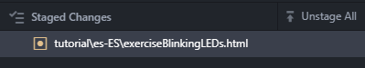

Ahora podéis decidir si alguno lo queréis quitar de la lista, por si os habéis equivocado al seleccionar los ficheros. Accediendo a los ficheros podéis incluso observar los cambios realizados.

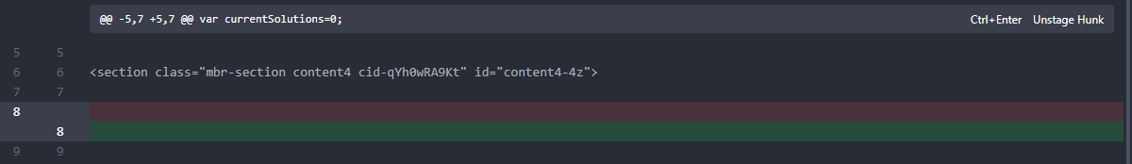

Para subir los cambios a GitHub, debéis primero escribir un comentario al respecto de lo que habéis hecho (a ser posible en inglés) y luego enviar los cambios pulsando sobre ‘commit to master’.

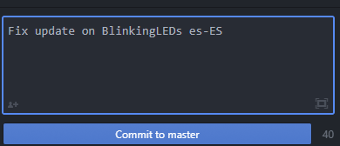

Ahora, para realmente hacer que los cambios se suban al servidor, nos quedará pulsar al botón “Push” abajo a la derecha:



# PAUTAS A SEGUIR PARA PODER CONTRIBUIR

Previo a cualquier cambio, deberíamos haber acordado todos qué contenidos se quieren trabajar o mejorar, para estar conformes y que realmente tenga sentido el trabajo que vais a realizar. Idealmente debería ser un debate, estoy completamente abierto a escuchar opiniones de todos. Debéis de decir por el grupo de WhatsApp que vais a modificar un fichero o ficheros en concreto con los que vais a trabajar, para que el resto sepan que vais a modificar ese fichero.

Por favor, NO modifiqués los ficheros ‘**menu.html**’, ‘**home.html**’, ‘**electronics.html**’, ‘**exercises.html**’, ‘**footer.html**’, ‘**about.html**’. Estos son los que se utilizan para generar las diferentes entradas del tutorial. De esos puedo encargarme yo.

Podéis editar los ficheros que hay en cada uno de las entradas. Los nombres los asignamos normalmente en inglés, veréis que son fáciles de identificar y que siguen una estructura de código bastante similar y que luego explicaré.

Si queréis traducir un fichero existente en inglés a español o catalán, podéis simplemente copiar el fichero de una carpeta a otra y empezar a editar el fichero en el nuevo idioma. **Los nombres de los ficheros de un idioma a otro NO cambian.**

**Se trata de que reviséis el contenido, para ver si es conforme al alumnado. Este tutorial es genérico y puede servir también para adultos con poca experiencia en electrónica o programación, con lo que el lenguaje no puede ser muy complicado, pero tampoco demasiado sencillo.**

## ESTRUCTURA FICHEROS DE ELECTRONICA

Tienen un título y una pequeña descripción al principio del fichero. Por ejemplo, el código HTML:

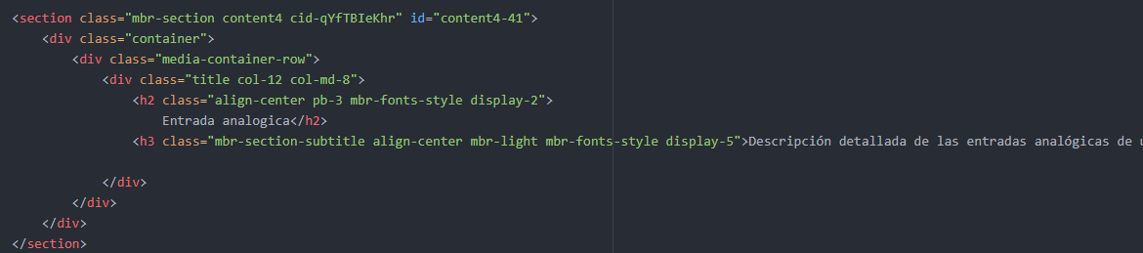

Genera el siguiente resultado:

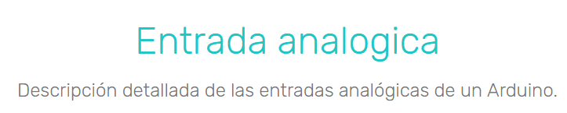

Como veis, los aspectos de formato están directamente incluidos en las diferentes clases de los elementos HTML. **Se trata de modificar sólo el texto si lo creéis conveniente, no el formato.**

De igual forma, hay subsecciones para estructurar el contenido:

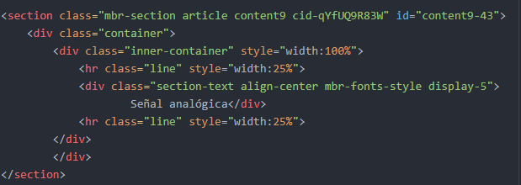

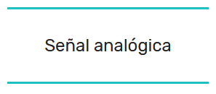

Párrafos:

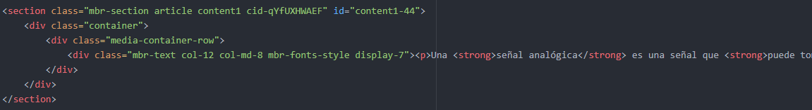

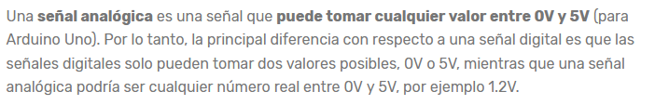

Imágenes:

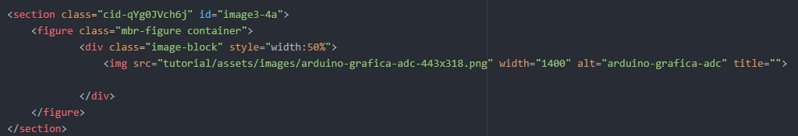

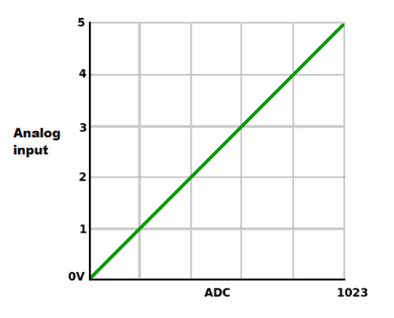

**Enseguida veréis que es bastante sencillo. Sólo debéis copiar y pegar alguna parte de código HTML ya existente y modificar el texto correspondiente**.

## ESTRUCTURA FICHEROS DE EJERCICIOS

La estructura de ficheros para los ejercicios tiene partes muy similares. Si bien, normalmente aquí, se suele incluir una foto del circuito o tarjetas electrónicas a usar para el ejercicio, así como una lista del material requerido.

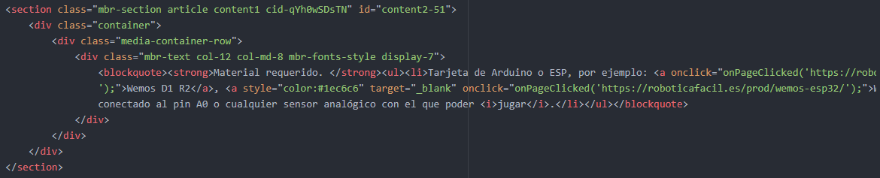

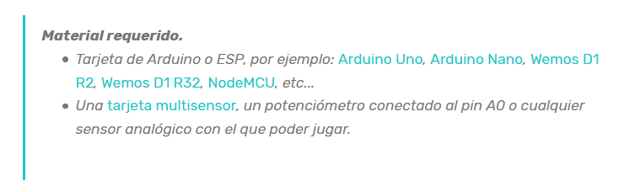

A veces, algunos ejercicios disponen de alguna sección preliminar que complementa los conocimientos que serán necesarios para comprender el ejercicio. Utilizando los mismos estilos que las subsecciones, párrafos e imágenes que se han mencionado anteriormente.

Lo importante es que se describen las instrucciones a trabajar y en todo caso algunas instrucciones adicionales que pueden hacerles falta. Para esta parte se utiliza un código javascript que apunta a Facilino y al nombre de la instrucción para que aparezca correctamente. No hace falta que lo hagáis, de eso puedo encargarme yo, ya que las conozco todas y es algo demasiado específico. Si creéis que debéis poner o quitar una instrucción poned un comentario y lo revisaré.

Luego suele venir una parte con ejercicios básicos y otra con ejercicios intermedios.

Es importante veáis cómo crear nuevos ejercicios. Copiad uno existente desde el tag <li> hasta el tag </li> . Modificad el texto, el nombre del fichero ‘bly’ (aparece dos veces) y los nombres que aparecen dentro de la función ‘showHide’, ya que se refieren a unos elementos que se muestran más abajo con las soluciones. Los nombres deben de coincidir y ser únicos, de lo contrario no funcionará. Aquí pongo un ejemplo de código para un ejemplo (he marcado en rojo lo que se debe modificar o adaptar):

<li><strong>Enciende un LED</strong><p>Al inicio, enciende el LED conectado al pin D12, pon su estado en ALTO (sí, ya sabemos que esto no es muy impresionante, pero es el principio).</p><strong>Pista: </strong><p><i>Usa la instrucción 'Escribe en el pin digital...' y pon su estado en ALTO.</i></p>

<button type="button" onclick="showHide('solutions1b','set_led_setup_wemosD1R32.bly','exercise1b');" class="btn-primary display-4"><span class="mbri-preview mbr-iconfont mbr-iconfont-btn"></span></button><a onclick="onFileDownloaded('set_led_setup_wemosD1R32.bly');">

<button type="button" class="btn-primary display-4"><span class="mbri-save mbr-iconfont mbr-iconfont-btn"></span></button></a></li>

Después al final, veréis que hay un apartado con las soluciones. Por cada ejemplo se debe incluir uno de estos (en rojo lo que debe modificarse):

<section class="mbr-section article content1 cid-qYh5PFH3xX" id="solutions1b" style="display:none">

<div class="container">

<div class="media-container-row">

<div class="mbr-text col-12 col-md-8 mbr-fonts-style display-7">

<strong>Ejercicio Básico 1</strong>

</div>

</div>

<div class="media-container-row"><div id='exercise1b'></div></div>

</div>

</section>